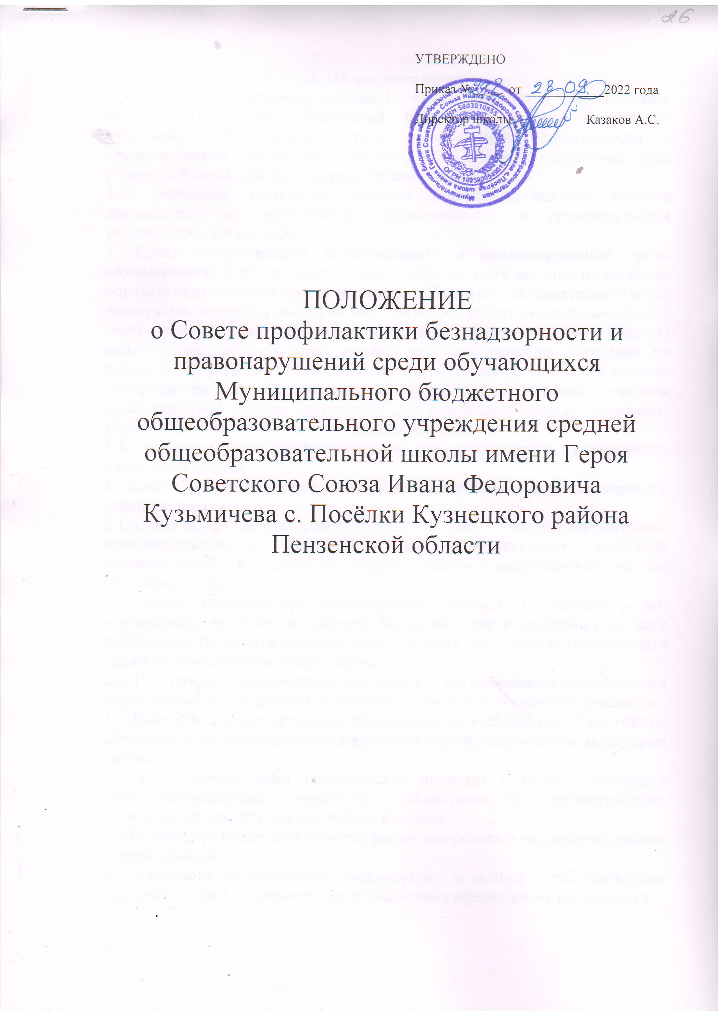1. Общие положения
1.1. Настоящее Положение создано на основе Конвенции ООН о правах ребенка, Конституции Российской Федерации, Законов Российской Федерации «Об основах системы профилактики безнадзорности и правонарушений несовершеннолетних», «Об основных гарантиях прав ребенка в Российской Федерации», Уставом школы.
1.2. Настоящее Положение является нормативно-правовой основой деятельности по профилактике безнадзорности и правонарушений несовершеннолетних в ОО.
1.3. Совет профилактики безнадзорности и правонарушений среди обучающихся (далее по тексту Совет профилактики), состоит из наиболее опытных педагогических работников школы. В его состав обязательно входит заместитель директора школы по воспитательной работе, социальный педагог (если таковой имеется), педагог-психолог (если таковой имеется) медицинский работник (если таковой имеется), советник директора по вопросам воспитания. Также в его состав по согласованию могут входить представители других учреждений и ведомств: местных органов исполнительной власти, внутренних дел, социальной защиты населения, учреждений дополнительного образования детей.
1.4. Состав Совета профилактики и его руководитель утверждается директором школы.
2. Задачи совета по профилактике правонарушений и безнадзорности среди учащихся:
2.1. Совет профилактики правонарушений изучает и анализирует состояние правонарушений и преступности среди обучающихся, состояние воспитательной и профилактической работы, направленной на их предупреждение.
2.2. Совет профилактики рассматривает вопросы, отнесенные к его компетенции, на своих заседаниях, Заседания Совета проводятся по мере необходимости, но не реже одного раза в четверть. Заседание протоколируется одним из членов совета профилактики.
2.3. При разборе персональных дел вместе с обучающимися приглашаются закрепленный преподаватель, классный руководитель и родители учащегося.
2.4. Работа совета профилактики планируется на учебный год. План работы обсуждается на заседании совета профилактики и утверждается директором школы.
2.5. Свою работу совет профилактики проводит в тесном контакте с правоохранительными органами, общественными организациями, проводящими воспитательную работу с детьми.
2.6. Выявляет обучающихся «группы риска» и определяет направления работы и меры помощи.
2.7. Оказывает помощь несовершеннолетним в защите и восстановлении нарушенных прав и законных интересов во всех сферах жизнедеятельности.
2.8. Осуществляет контроль в пределах предоставленных полномочий за условиями воспитания и обращения с несовершеннолетними в учебном учреждении, семье.
2.9. Разрабатывает и осуществляет меры по социально-педагогической реабилитации несовершеннолетних, находящихся в социально-опасном положении.
2.10. Проводит анализ состояния, причин, условий правонарушений, злоупотребления наркотическими, токсическими веществами, спиртными напитками среди обучающихся образовательного учреждения.
3. Порядок формирования Совета
3.1. Состав Совета профилактики формируется директором школы и утверждается приказом.
3.2. В состав Совета профилактики входят председатель совета профилактики –заместитель по воспитательной работе, заместитель председателя - заместитель директора по учебно-воспитательной работе, социальный педагог (секретарь), члены Совета профилактики.
3.3. При необходимости выяснения обстоятельств, причин, мотивов, поступков, действий несовершеннолетних, родителей (законных представителей) на заседание совета профилактики приглашаются классные руководители, учителя-предметники, представители школьного самоуправления, общественности.
3.4. Численность состава Совета профилактики от 5 до 9 представителей.
4. Организация деятельности совета:
4.1. Председатель Совета профилактики:
– организует работу Совета профилактики;
– определяет повестку дня, место и время проведения заседания Совета профилактики;
– председательствует на заседаниях Совета профилактики;
4.2. Заседания Совета проводятся по мере необходимости, но не реже одного раза в четверть.
4.3. Внеочередное заседание Совета профилактики может быть созвано по распоряжению директора, заместителя директора по воспитательной работе, или по решению большинства членов Совета профилактики.
4.4. План работы Совета профилактики составляется на учебный год. План работы обсуждается на заседании Совета профилактики и утверждается директором школы.
  - Свою работу Совет профилактики проводит в тесном контакте с правоохранительными органами, общественными организациями, проводящими воспитательную работу с детьми.
  - Решения Совета профилактики доводятся до сведения педагогического коллектива, учащихся, родителей (законных представителей).
  - Решения Совета профилактики реализуются через приказы директора школы, аналитические справки заместителя директора по воспитательной работе.
5. Порядок деятельности совета
по профилактике безнадзорности и правонарушений:

5.1. Совет профилактики рассматривает вопросы, отнесенные к его компетенции, на своих заседаниях, которые проходят не реже одного раза в учебную четверть (за исключением экстренных случаев, либо сложившейся обстановки в школе).
5.2. Совета профилактики изучает и анализирует состояние правонарушений и преступности среди учащихся, состояние воспитательной и профилактической работы, направленной на их предупреждение;
5.3. Совета профилактики рассматривает персональные дела учащихся – нарушивших Устав школы, правила поведения учащихся, либо на основании обращения ПДН;
5.4. Осуществляет контроль за поведением подростков, состоящих на учете в комиссии по делам несовершеннолетних;
5.5. Выявляет трудновоспитуемых учащихся и родителей, не выполняющих своих обязанностей по воспитанию детей, осуществляет профилактическую работу с неблагополучными семьями, информирует о них инспекцию по делам несовершеннолетних и органы опеки и попечительства;
5.6. Информирует о неблагополучных семьях органы опеки и попечительства, инспекцию по делам несовершеннолетних по их запросам;
5.7. Заслушивает классных руководителей о состоянии работы по укреплению дисциплины и профилактике правонарушений, обсуждает анализа результатов деятельности классных руководителей по работе с детьми «группы риска»;
5.8. Выносит проблемные вопросы на обсуждение педагогического совета и для принятия решения руководством школы;
5.9. Оказание консультативной, методической помощи родителям (законным представителям) в воспитании детей;
5.10. Деятельность Совета профилактики планируется на текущий учебный год. План работы обсуждается на заседании Совета профилактики и утверждается директором. В течение учебного года по мере необходимости в план вносятся коррективы.
5.11. Деятельность Совета профилактики строится во взаимодействии с комиссией по делам несовершеннолетних и защите их прав при органе местного самоуправления, заинтересованными ведомствами, учреждениями, общественными организациями, проводящими профилактическую воспитательную работу, а также с психологической службой школы и района.
5.12. Деятельность Совета профилактики оформляется в следующих документах.
- Приказ о создании Совета профилактики.
- Положение о Совете профилактики.
- Журнал протоколов заседаний Совета профилактики.
-Программа индивидуальной профилактической работы с учащимися, состоящими на внутреннем и внешнем учете.
- Списки учащихся, семей состоящих на внутреннем и внешнем учете.
5.13. Деятельность Совета профилактики контролируется педагогическим советом школы.

6. Права и обязанности Совета профилактики:
Совет профилактики имеет право

6.1. Вносить предложения и изменения в планы учебно-воспитательного процесса школы;
6.2. Приглашать на собеседование родителей с целью анализа ситуации, оказания помощи, защиты прав ребёнка, по запросам или в случае необходимости направлять информацию о неблагополучных семьях в органы опеки и попечительства города и в КДН по месту жительства;
6.3. Ставить на внутришкольный учёт учащихся, находящихся в социально-опасном положении и нуждающихся в индивидуальной профилактической работе, а также снимать с учёта.
6.4. Разрабатывать и внедрять систему взаимодействия администрации и учителей школы с общественностью, призванной осуществлять профилактику правонарушений и употребления психоактивных веществ;
6.5. Анализировать свою деятельность, выступать с отчетом о её результатах на педсоветах не реже 1-го раза в год.
6.6. Выносить на обсуждение, во время родительских собраний и собраний в классе информацию о состоянии проблемы безнадзорности, правонарушений и употребления психоактивных веществ;
6.7. Ходатайствовать перед КДН о принятии мер общественного воздействия в установленном законом порядке в отношении учащихся и их родителей или лиц их заменяющих.
6.8. Совет профилактики несет ответственность за правильность оформления документов (протоколов заседаний, ходатайства, письма) и законность принимаемых решений.

7. Заседания совета профилактики

7.1. Заседание Совета профилактики является правомочным при наличии не менее половины его постоянного состава.
7.2. Работа Совета профилактики строится в форме плановых и оперативных заседаний.
7.3. При рассмотрении различных материалов, ведется протокол, в котором указывается дата заседания, состав присутствующих, повестка дня, сведения о явке лиц, участвующих в рассмотрении материалов, краткая запись объяснений приглашенных лиц, сведения о принятом решении, исполнителях и сроках его исполнения, другие данные.

Порядок постановки учащегося МБОУ СОШ с. Поселки
на внутришкольный учет.

1. Общие положения
1.1. Настоящий порядок создан на основе законов РФ: «Об образовании в Российской Федерации», «Об основах системы профилактики безнадзорности и правонарушений несовершеннолетних», «Об основных гарантиях прав ребенка РФ» и Положения о Совете профилактики.
1.2. Настоящий порядок регламентирует постановку и снятие с внутришкольного учѐта учащихся школы, находящихся в социально опасном положении и нуждающихся в индивидуальной профилактической работе.

2. Цель
2.1. Создание системы индивидуальных профилактических мероприятий и усиление социально-правовой защиты учащихся

№ | Категории учащихся | Основание
1. | Учащиеся, пропускающие занятия без уважительной причины (15 - 30% учебного времени), систематически опаздывающие на занятия. | Учет посещаемости
2. | Учащиеся, замеченные в употреблении спиртных напитков, курении и других правонарушениях | Заявление педагогов школы перед Советом профилактики о постановке на внутришкольный учет
3. | Учащиеся, систематически нарушающие дисциплину, проявляющие элементы асоциального поведения (сквернословие, драки, издевательство над другими детьми, унижение человеческого достоинства) | Заявления от педагогов в школьный Совет профилактики
4. | Учащиеся, причиняющие вред школьному имуществу | Докладная педагога

3. Порядок постановки учащихся на внутришкольный учёт
3.1. Ежегодно по результатам заполнения социально-педагогического паспорта школы на заседании Совета профилактики принимается решение о постановке на учѐт учащихся вышеуказанных категорий.
3.2. В течение учебного года решение о постановке учащегося на учѐт и сроках принимается на заседаниях Совета профилактики при наличии оснований, указанных в п. 2
3.3. Постановка несовершеннолетнего на учет осуществляется в присутствии родителей (или законных представителей) и учащегося, которым объясняется причина постановки на учет и условия снятия с учета.
3.4. На Совете профилактики утверждается план индивидуальной профилактической работы с учащимся, вырабатываются единые совместные действия семьи и школы по ликвидации тех или иных проблем ребенка и семьи.

4. Снятие с внутришкольного учёта.
4.1. При наличии положительных результатов работы на заседании Совета профилактики принимается решение о снятии ученика с внутришкольного учёта.
4.2. Учащийся, поставленный на учет, и его родители могут быть приглашены на заседание Совета профилактики в промежуточное время установленного срока с целью контроля выполнения плана индивидуальной профилактической работы.
4.3. Снятие с учета при положительных результатах производится на Совете профилактики в присутствии учащегося, информация доводится до сведения родителей.
4.4. Критерии снятия детей с внутришкольного учѐта.

Критерий | Основания
Наличие положительной характеристики | Характеристика классного руководителя
Успешное завершение коррекционной работы. | Протокол заседания школьного психолого-медико-педагогического консилиума
Смена места учебы, отчисление или окончание школы | Приказ по школе
Решение КДН о присвоении статуса социально опасного положения | Постановление КДН

8. Документация совета профилактики:
8.1. Положение о совете профилактики.
8.2. Приказ о создании совета профилактики;
8.3. Протоколы заседаний;
8.4. План работы;
8.5. Социальный паспорт школы.

